感谢@徐钦扬 大佬分享该方法, 简单又好用.
打开网址: https://gf.xmu.edu.cn/h5/#/ (Ctrl+点击 打开, 或者复制链接到浏览器网址栏)
然后用你自己的方式登录账号.
(网站卡的要死, 一堆人搁那挂视频是原因之一.)
(等不卡了再试吧, 卡得我都录不了视频)
直接打开播放视频的界面:

点击[未学习]的课程.
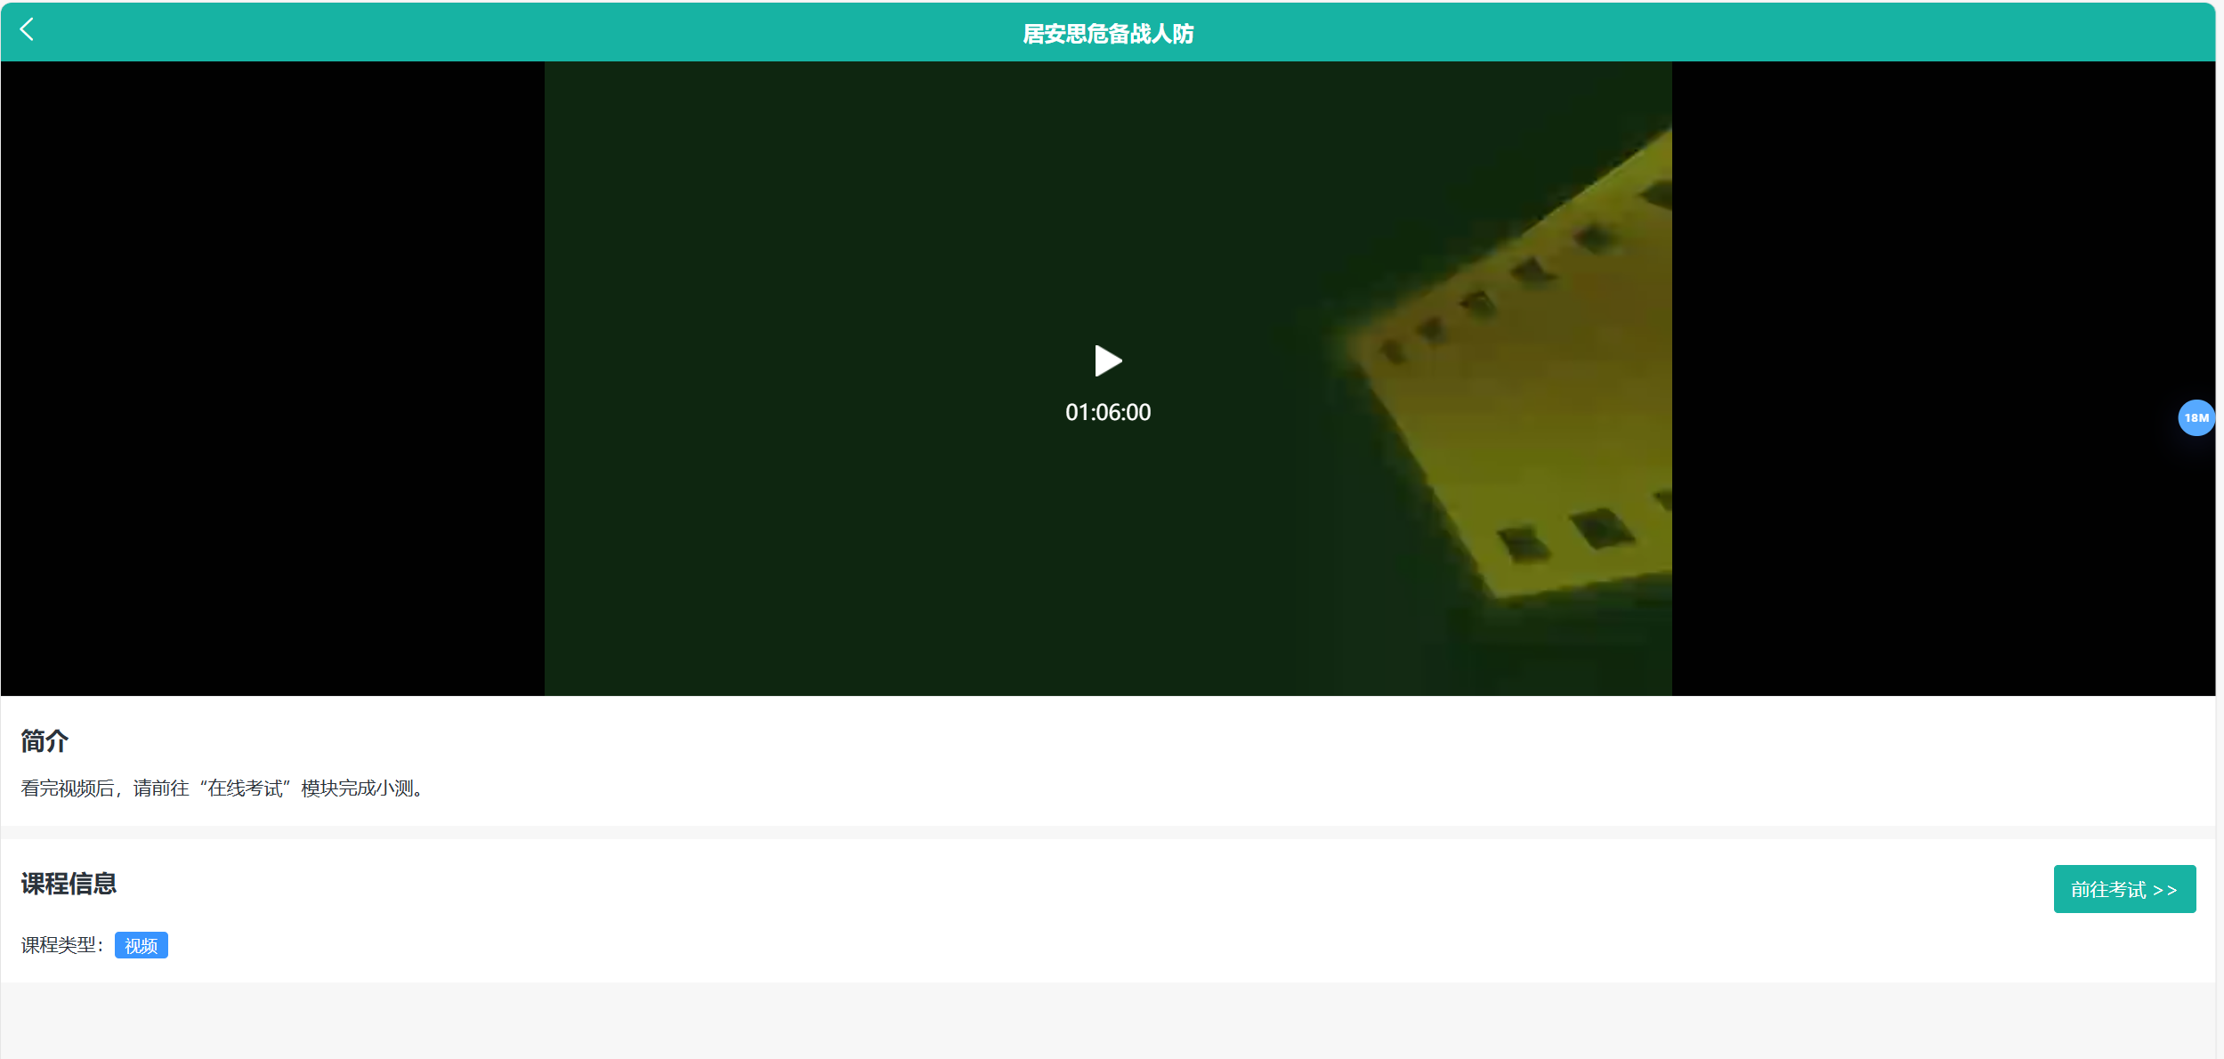
注意, 如果你的界面长这样, 就先别往下做. 要等视频加载出来才行.
然后, 有2种方法供你打开开发者工具(DevTool).
方法①: 直接按下F12.
方法②: 鼠标右键, 选择”检查”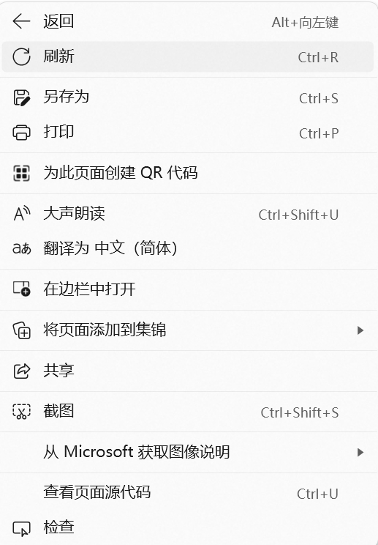
只要看到类似这样的界面就是成功了:
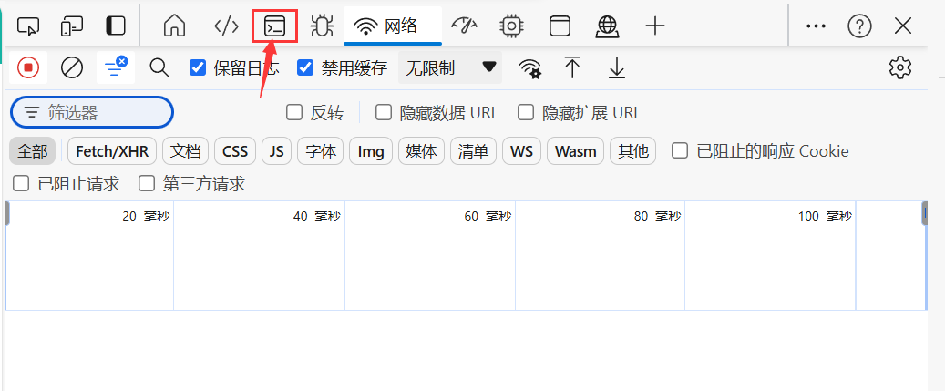
或:
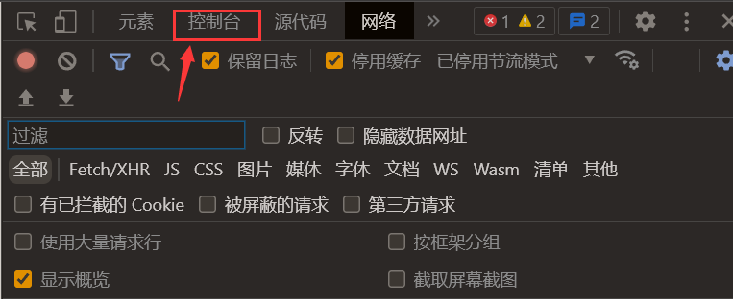
点击箭头方框标出来的地方.
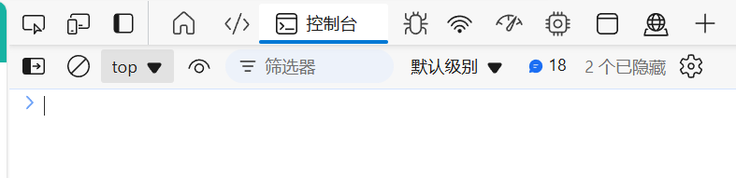
或
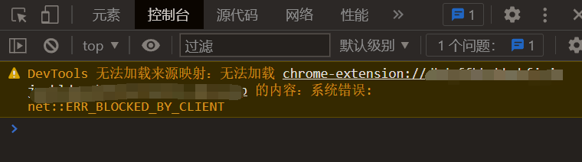
这就说明你成功打开浏览器控制台(Console)了!
然后在”> ” 后面输入:
getCurrentPages()[getCurrentPages().length - 1].currentChapterRecords.duration = 一个数字
这个数字就是要跳转的时长(单位为秒), 我们直接取视频长度即可.
 这个视频是1小时6分钟0秒, 也就是3960秒
输入 getCurrentPages()[getCurrentPages().length - 1].currentChapterRecords.duration = 3960, 回车
然后, 点击播放键 (如果原来已经在播放了, 就先点暂停再点播放)
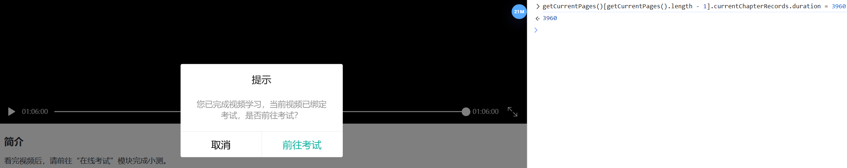
就能跳过视频了.
!!! 注意, 3960是计算出来的视频时长, 各个视频的时长不一样, 所以数值也不一样! 自己口算.
有问题@我 并附上截图, 另外尽量等不卡的时候再操作.

